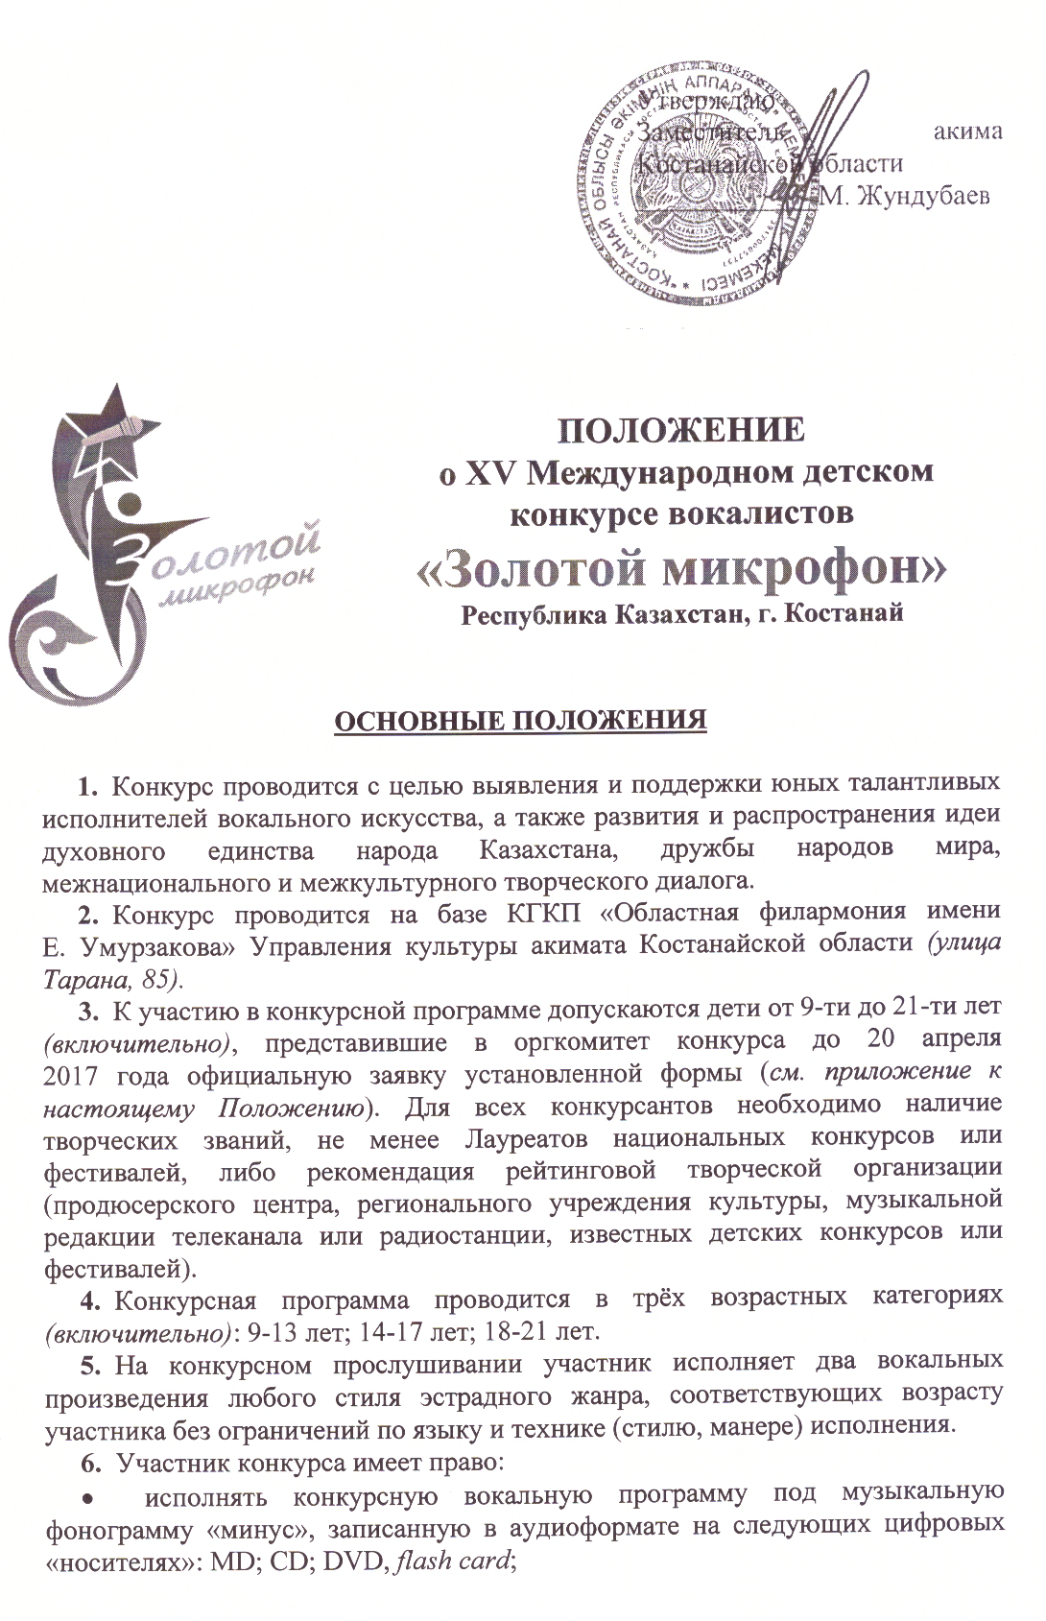
- исполнять конкурсную программу под «живой» инструментальный аккомпанемент музыканта/музыкантов, либо собственный аккомпанемент;
- использовать при исполнении до трёх человек вокального сопровождения номера («бэк-вокал») и хореографическую поддержку (не более 8-ми человек).
- Категорически запрещено использование фонограмм «караоке» любого формата.
- Категорически запрещено исполнение произведений под фонограмму «плюс» (записанный в конкурсной фонограмме голос, звучащий в унисон с основной вокальной партией). Запрещено также использование фонограмм с записанными (плюсовыми) «бэк-вокальными» партиями, среди которых есть и звучащая в унисон основной вокальной партии длительностью более чем два такта произведения. Перечисленные нарушения являются основанием для исключения участника из конкурсной программы.

ОРГАНИЗАЦИОННЫЕ ПОЛОЖЕНИЯ

- Для решения всех вопросов по организации и проведению Конкурса создаётся организационный комитет Конкурса (далее – Оргкомитет). Председателем Оргкомитета является руководитель ГУ «Управление культуры акимата Костанайской области» Калмаков Ерлан Болатович. Исполнительным органом Оргкомитета Конкурса является КГКП «Областной центр самодеятельного народного творчества» Управления культуры акимата Костанайской области (далее – ОЦСНТ).
- Расходы по участию в Конкурсе (проезд, проживание, питание, концертные костюмы, фонограммы и т.д.) несут участники конкурса, либо лица (организации) их представляющие.
- Оргкомитет Конкурса гарантирует размещение конкурсантов и сопровождающих лиц в комфортабельных гостиницах, или арендованных квартирах (с предоставлением документов) города Костаная, по предварительным заявкам делегаций. Категории номеров и их стоимость согласовываются с Оргкомитетом после получения соответствующих заявок на размещение.

ЖЮРИ КОНКУРСА

- Жюри Конкурса формируется из числа профессиональных исполнителей, известных музыкантов, деятелей культуры и искусств различных стран мира. Цель работы жюри – выявление талантов, определение лучших исполнителей и официальное награждение победителей.
- Состав профессионального жюри международного Конкурса:
Председатель: Дуйсекеев Кенес – композитор, Заслуженный деятель искусств Республики Казахстан, профессор Национального университета искусств Республики Казахстан, председатель жюри (г. Астана, Республика Казахстан).

Члены жюри:
- Абдикаримова Карлыгаш – Заслуженный деятель культуры Республики Казахстан, директор Международного конкурса детского творчества «Бозторгай», продюсер, член FIDOF (г. Алматы, Республика Казахстан);
- Текелиев Николай – директор Международных детских вокальных конкурсов в Болгарии и Италии, продюсер, доктор эстетики, член FIDOF (г. София, Болгария);
- Даулетбак Майра – обладатель нагрудного знака «Мәдениет қайраткері», профессор, заведующая кафедрой «Искусство эстрады»Казахского университета искусств (г.Астана, Республика Казахстан);
- Петриките Бируте - известная советская, литовская эстрадная певица. С 2000 года является организатором ежегодного международного фестиваля эстрадной песни «Паланга» (г. Клайпеда, Литва);
- Савенков Сергей – композитор, Заслуженный работник культуры России, генеральный продюсер и директор детских творческих проектов «Путь к звездам» в России и Болгарии, член WAFA (г.Санкт -Петербург, Россия);
- Абдулина Гульбану – Заслуженный деятель Республики Казахстан, Лауреат международных конкурсов, ведущая солистка Костанайской областной филармонии имени Е. Умурзакова (г. Костанай, Республика Казахстан).

ПРОГРАММА КОНКУРСА

- Конкурсные выступления участников проводятся в два тура:
- Первый тур – предварительное прослушивание (25-27 марта 2017 г., только для конкурсантов из Костанайской области Республики Казахстан). Графики предварительных прослушиваний для конкурсантов из Костанайской области оргкомитет конкурса распространяет только в пределах Костанайской области.
- Второй тур – финал конкурса (25-27 апреля 2017 г., для победителей первого тура, конкурсантов из других регионов Казахстана и конкурсантов из других стран мира).
- Официальная жеребьёвка порядка выступлений участников финала проводится 25 апреля 2017 года в 10.00 ч., одновременно для всех возрастных групп. Каждый участник Конкурса во время жеребьёвки определяет порядок своего выступления на каждый конкурсный день.
- 25 и 26 апреля 2017 года проводятся финальные концертные выступления (для победителей первого тура и конкурсантов из других регионов Казахстана и других стран мира) в концертном зале Костанайской областной филармонии, по следующему графику:

- апреля 2017 года
13.00 ч. – первое произведение младшая группа (9-13 лет);
16.00 ч. – первое произведение средняя группа (14-17лет);
19.00 ч. – первое произведение старшая группа (18-21 лет);

- апреля 2017 года
12.00 ч. – второе произведение младшая группа (9 -13лет);
15.00 ч. – второе произведение средняя группа (14-17 лет);
18.00 ч. – второе произведение старшая группа (18-21 лет).

- Гала-концерт победителей конкурса и их награждение (для всех возрастных групп) проводится 27 апреля 2017 года в 15.00 ч., в концертном зале КГКП «Областная филармония имени Е. Умурзакова» Управления культуры акимата Костанайской области (г. Костанай, ул. Тарана, 85). Участник гала-концерта исполняет одно произведение (по определению жюри).

ИТОГИ КОНКУРСА И ОПРЕДЕЛЕНИЕ ПОБЕДИТЕЛЕЙ

- Процедура оценки участников за каждое конкурсное выступление – открытая (по 10-ти балльной системе). Член жюри публично оценивает вокальный номер после конкурсного выступления участника. Сумма оценок всех членов жюри составляет рейтинг участника Конкурса.
- Жюри Конкурса, по результатам финальных выступлений, на общем заседании 26 апреля (сразу после просмотра всех концертных конкурсных выступлений), определяет Лауреатов I, II и III премий в каждой возрастной группе.
- Обладателем Гран-при Конкурса объявляется один из лауреатов Конкурса (независимо от возрастной группы), получивший наивысшие оценки жюри и определённый на общем заседании членов жюри.
- В случае получения конкурсантами одинаковых суммарных оценок, итоговый рейтинг выступления участника определяется на общем заседании членов жюри.
- По согласованию с Оргкомитетом и, исходя из общего уровня исполнительского мастерства участников, жюри вправе изменить количественный состав лауреатов конкурса.
- Решение общего заседания членов жюри – окончательно, обсуждению с конкурсантами и членами делегаций, а так же пересмотру – не подлежит.
- Лауреаты конкурса, награждаются ценными подарками и сувенирами от Оргкомитета.
- Лучшему исполнителю (обладателю Гран-при Конкурса), вручается «Приз акима Костанайской области».
- Лучших исполнителей Оргкомитет и Жюри Конкурса рекомендуют для участия в Международном конкурсе детского творчества «Бозторгай» (г. Алматы, май-июнь 2017 г.).

Информация оргкомитета:
- г. Костанай имеет хорошие транспортные связи с городами: Астана, Алматы, Челябинск, Екатеринбург, Самара, Москва, Санкт-Петербург. Для иногородних участников оргкомитет на платной основе предоставляет трансфер в Костанае: «ЖД Вокзал-Гостиница-ЖД Вокзал» или «Аэропорт-Гостиница-Аэропорт».
- Концертный зал конкурса расположен на расстоянии 100 метров от места проживания в центре города в пределах пешеходной зоны.
- Стоимость проживания в городе Костанае в зависимости от сервис категорий:
- номера Люкс от 13000 – 18000 тенге в сутки с человека (см. курс валют);
- полулюкс – 8500 тенге (двуспальная кровать);
- 2-х местный полулюкс с раздельными кроватями – 10000 тенге (с человека 5000 тенге);
- 1-но местный стандарт – 7000 тенге;
- номера эконом класса с размещением от 3-х до 5-ти человек стоимость 2500 тенге с человека.
- стоимость трёхразового питания в сутки от 3500 тенге (см. курс валют).
- В проекте конкурса (для всех конкурсантов и педагогов) отсутствуют всяческие аккредитационные взносы и взносы за участие.
- Вся информация по телефонам и электронным видам связи: по факсу в Костанае 8 (7142) 392-396, 392-395, тел. 8 (7142) 392-390, 392-391, 392-393, +7 701 855 93 18, + 7 705 192 00 42. E-mail: odk_yunost@mail.ru с обязательно подписанной темой письма – заявка на «Золотой микрофон».

